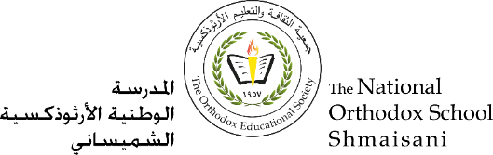

**المرحلة الأساسيّة للصفوف (4- 5)**

**الفصل الدراسي الأول 2022 - 2023**

**ورقة عمل رقم ( 1 )**

**الاسم: ___________________ المادّة: التربية الاجتماعية والوطنية**

**الصف: الخامس الأساسي الشعبة ( ) التاريخ : / 9/ 2022**

_______________________________________________________________

**الأهداف / الهدف :**

**أن يتعرف على أهمية المواطنة في تقدم الدولة.**

**- وضّــح المقصود بالمفاهيم والمصطلحات الآتية:**

**1) المواطنة: ..................................................................................**

**.......................................................................................**

**2) الحقوق:..................................................................................................**

**..........................................................................................................**

**3) الواجبات: ......................................................................................................**

**....................................................................................................**

**- اذكـــــر ما يأتي**

**- اذكر ما يأتي:**

**1) الواجبات التي يتعين على المواطن الالتزام بها تجاه دولته.**

أ) ............................................................................

ب) ..........................................................................

ج) ...........................................................................

د) ...........................................................................

**2) حقوق المواطن الأردني.**

أ) ..........................................................................

ب) ........................................................................

ج) ........................................................................

د) ........................................................................

**- ميَـــز السلوك السلبي من السلوك الإيجابي في ما يأتي:**

1) لم يخبر سامر إدارة المدرسة عن صنبور الماء المكسور في ساحة المدرسة. ( )

2) تشارك سلمى في حملة الحفاظ على الماء. ( )

3) يقومُ طلبة الصف الخامس بتنظيف أدراجهم بعد انتهاء الدوام الرسمي. ( )

4) وضع النفايات في الأماكن المخصصة لها. ( )

5) المشاركة في المناسبات والاحتفالات الوطنية. ( )

6) حضور الاصطفاف الصباحي (الطابور) في المدرسة والالتزام بتعليماته. ( )

**- اكمل الفراغ بما هو مناسب في الجدول الآتي:**

|  |  |
| --- | --- |
| **واجبي** | **حقي** |
| أداء واجباتي المدرسية، والمحافظة على مرافق مدرستي. |  |
| الاعتناء بصحتي ونظافتي الشخصية. |  |
|  | التعبير عن الرأي بحرية |
|  | الأمن |

**مع أطيب التمنيات بالتفوق والنجاح**